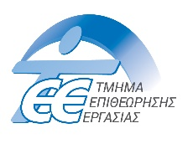 | 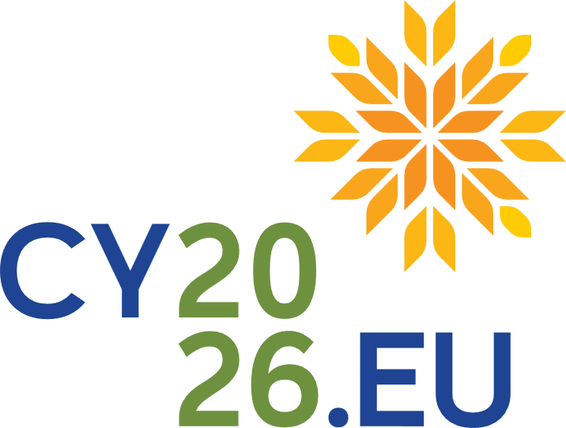
ΑΝΑΚΟΙΝΩΣΗ ΚΧΠ-08/2026
Τελική Δημόσια Διαβούλευση για τον περιορισμό
στη χρήση των χημικών ουσιών PFAS

Έχει ξεκινήσει Ευρωπαϊκή δημόσια διαβούλευση για την απαγόρευση της χρήσης Υπερφθοριωμένων Αλκυλιωμένων χημικών ουσιών (Perfluoroalkyl substances - PFAS) σε χημικά μείγματα και σε αντικείμενα. Οι PFAS είναι εξαιρετικά ανθεκτικές και έμμονες χημικές ουσίες, παραμένουν δηλαδή στο περιβάλλον περισσότερο από οποιαδήποτε άλλη χημική ουσία και συσσωρεύονται σε έμβια όντα και στον άνθρωπο προκαλώντας τοξικές επιδράσεις.
Η διαβούλευση αφορά αποκλειστικά τις κοινωνικοοικονομικές επιπτώσεις μιας τυχόν απαγόρευσης και τις πιθανές επιτπώσεις του περιορισμού PFAS στους διάφορους τομείς της οικονομίας. Οι κίνδυνοι για την ανθρώπινη υγεία και το περιβάλλον απο τα PFAS έχουν ήδη καταγραφεί.
Σημειώνεται ότι οι ουσίες PFAS χρησιμοποιούνται ευρέως γιατί έχουν μοναδικές ιδιότητες όπως είναι η σταθερότητα κάτω από έντονη θερμότητα. Πολλά PFAS είναι επίσης επιφανειοδραστικές χημικές ουσίες και χρησιμοποιούνται ως απωθητικά νερού και λιπών.
Ορισμένοι από τους σημαντικότερους βιομηχανικούς τομείς που χρησιμοποιούν PFAS είναι η παραγωγή υλικών που έρχονται σε επαφή με τρόφιμα, τα κλωστοϋφαντουργικά προϊόντα, τα δερμάτινα είδη και τα ενδύματα, τα δομικά και οικιακά προϊόντα, τα ηλεκτρονικά είδη, η πυρόσβεση, η επεξεργασία τροφίμων και ο ιατρικός εξοπλισμός.
Αυτή θα είναι η τελευταία δημόσια διαβούλευση πριν απο την τελική συζήτηση και ψήφιση του περιορισμού σε Ευρωπαϊκό επίπεδο. Το Τμήμα Επιθεώρησης Εργασίας του Υπουργείου Εργασίας και Kοινωνικών Ασφαλίσεων ενημερώνει τους επηρεαζόμενους βιομήχανους, εισαγωγείς, διανομείς, το ευρύ κοινό καθώς και τις ενδιαφερόμενες Οργανώσεις ή επιστημονικές ομάδες ότι μπορούν να υποβληθούν σχόλια ή δεδομένα επί της πρότασης έως τις 25 Μαίου 2026 μέσω της ακόλουθης ιστοσελίδας του Ευρωπαϊκού Οργανισμού Χημικών Προϊόντων (ECHA): https://ec.europa.eu/consultation/runner/echa_pfas_seac_do_consultation
Περισσότερες πληροφορίες και ενημερωτικό υλικό για τον προτεινόμενο περιορισμό υπάρχουν στην ακόλουθη ιστοσελίδα του ECHA: https://echa.europa.eu/el/hot-topics/perfluoroalkyl-chemicals-pfas
Η γνώμοδότηση της Επιτροπής Κοινωνικοοικονομικων Επιτπώσεων (SEAC) του ECHA, επί της οποίας καλουνται οι ενδιαφερόμενοι να υποβάλουν τις απόψεις τους, είναι διαθέσιμη πιο κάτω:
https://echa.europa.eu/el/restrictions-under-consideration/-/substance-rev/72301/term
Οι ενδιαφερόμενοι μπορούν να επικοινωνούν με τους αρμόδιους Λειτουργούς στα τηλέφωνα 22405609, 22405608.
31 Μαρτίου 2026 ΤΜΗΜΑ ΕΠΙΘΕΩΡΗΣΗΣ ΕΡΓΑΣΙΑΣ
ΥΠΟΥΡΓΕΙΟ ΕΡΓΑΣΙΑΣ ΚΑΙ ΚΟΙΝΩΝΙΚΩΝ ΑΣΦΑΛΙΣΕΩΝ
Αρ. Φακ 05.14.009
